**MODUL PERTEMUAN XII**

**FISIOLOGI II**

**SISTEM REPRODUKSI LAKI-LAKI**



**YULIA WAHYUNI**

**UNIVERSITAS ESA UNGGUL**

**FAKULTAS ILMU KESEHATAN**

**PRODI ILMU GIZI**

**2018/2019**

**BAB I**

**PENDAHULUAN**

* 1. **Latar Belakang**

Sistem reproduksi adalah sistem tubuh yang untuk berkembang biak atau bertanggungjawab terhadap kelansungan suatu generasi. Secara fisiologi sistem reproduksi dapat inefektif tanpa mempengaruhi sistem tubuh yang lain. sistem reproduksi terdiri dari sistem repruduksi laki dan perempuan. Sistem reproduksi laki-laki adalah serangkaian organ yang terletak di luar tubuh dan di sekitar [panggul](https://id.wikipedia.org/wiki/Pelvis) seorang [laki-laki](https://id.wikipedia.org/wiki/Jantan) yang berkontribusi terhadap proses reproduksi. Fungsi utama langsung dari sistem reproduksi laki-laki adalah untuk menghasilkan sperma dalam fertilisasi ovum.

Organ reproduksi laki-laki yang utama dapat dikelompokkan ke dalam tiga kategori. Kategori pertama memproduksi dan menyimpan sperma ([spermatozoa](https://id.wikipedia.org/wiki/Spermatozoid)). Hal ini diproduksi di [testis](https://id.wikipedia.org/wiki/Testis), yang disimpan di [skrotum](https://id.wikipedia.org/wiki/Skrotum) yang dapat mengatur suhu; sperma yang belum matang kemudian berjalan ke epididimis untuk pengembangan dan penyimpanan. Kategori kedua adalah cairan ejakulasi yang memproduksi kelenjar, yang meliputi [kelenjar Cowper](https://id.wikipedia.org/wiki/Kelenjar_Cowper), [vesikula seminalis](https://id.wikipedia.org/wiki/Vesikula_seminalis), [prostat](https://id.wikipedia.org/wiki/Prostat), dan [vas deferens](https://id.wikipedia.org/wiki/Vas_deferens). Kategori terakhir adalah bagian yang digunakan untuk [kopulasi](https://id.wikipedia.org/wiki/Persetubuhan) dan deposisi sperma dalam wanita. Bagian yang termasuk di dalamnya adalah [penis](https://id.wikipedia.org/wiki/Penis_manusia), [uretra](https://id.wikipedia.org/wiki/Uretra), [vas deferens](https://id.wikipedia.org/wiki/Vas_deferens).

* 1. **Tujuan**

1. Mengetahuai organ-organ reproduksi laki-laki
2. Mengetahui fungsi-fungsi organ reproduksi laki-laki
3. Mengetahui proses pembentukan dan pengeluaran sperma
4. Mengetahui kesehatan organ reproduksi laki-laki
5. Mengetahui hormon reproduksi laki-laki

**BAB II**

**PEMBAHASAN**

1. **Organ-organ reproduksi pada laki-laki**

**Organ reproduksi dalam :**

1. Testis

Secara embriogenis, testis berkembang dari gonadal ridge yang terletak di dalam rongga abdomen. Pada bulan-bulan terakhir kehidupan janin, testis perlahan mulai turun keluar dari rongga abdomen melalui kanalis semi inguinalis masuk ke dalam skrotum. Meskipun waktunya bervariasi proses penurunan testis biasanya selesai pada bulan ke tujuh masa gestasi.

Testis berfungsi sebagai penghasil sperma di Tubulus seminiferus dan Follicle Stimulating Hormone (FSH) dan Luteinizing Hormone (LH) juga hormon testosterone dan sel leydig.

Ciri-ciri testis :

* Terjumlah sepasang. Testis kiri dan kanan dibatasi oleh suatu sekat yang terdiri dari serat jaringan ikat dan otot polos
* Testis kiri agak lebih rendah dari testis kanan.
* Testis memiliki 900 lilitan seminiferus yang masing-masing mempunyai panjang rata-rata lebh dari setengah meter
* Testis berbentuk lonjong dengan ukuran sebesar buah zaitun dan terletak di dalam skrotum
* Ukuran testis pada orang dewasa adalah 4 x 3 x 2,5 cm, dengan volume 15 – 25 ml berbentuk avoid

Sel yang berperan dalam testis adalah:

* Tubulus seminiferus, bagian utama dari massa testis yang bertanggung jawab terhadap produksi sekitar 30 juta spermatozoa per hari selama masa produksi. Sel ini terdiri dari sperma dan sel sertoli. Tubulus seminiferus terdiri sel spermatogenik dan sel Sertoli yang mengatur dan menyokong nutrisi spermatozoa yang berkembang, hal ini tidak dijumpai pada sel tubuh lain. Sel-sel spermatogenik membentuk sebagian terbesar dari lapisan epitel dan melalui proliferasi yang kompleks akan menghasilkan spermatozoa.

Diameter tubulus seminiferus adalah jarak antar dua titik yang bersebrangan pada garis tenganya, titik tersebut berada pada membrana basalis tubulus seminiferous.

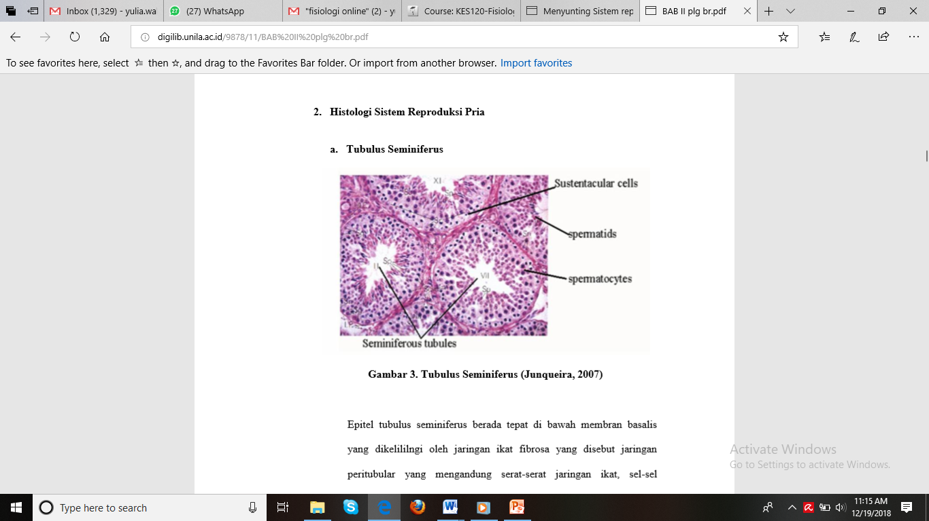

Gambar Tubulus seminiferous (Junqueira, 2007)

* Sel leydig (sel interstisial), menyusun komponen endokrin utama

yang bertanggung jawab menghasilkan testosteron. Sel insterstisial Leydig merupakan sel yang memberikan gambaran mencolok untuk jaringan tersebut. Sel-sel Leydig letaknya berkelompok memadat pada daerah segitiga yang terbentuk oleh susunan-susunan tubulus seminiferus. Sel-sel tersebut besar dengan sitoplasma sering bervakuol pada sajian mikroskop cahaya.

Nucleus sel Leydig mengandung butir-butir kromatin kasar dan anak inti yang jelas. Umumnya pula dijumpai sel yang memiliki dua inti. Sitoplasma sel kaya dengan benda-benda inklusi seperti titik lipid, dan pada manusia juga mengandung kristaloid berbentuk batang. Celah di antara tubulus seminiferus dalam testis diisi kumpulan jaringan ikat, saraf, pembuluh darah dan limfe.

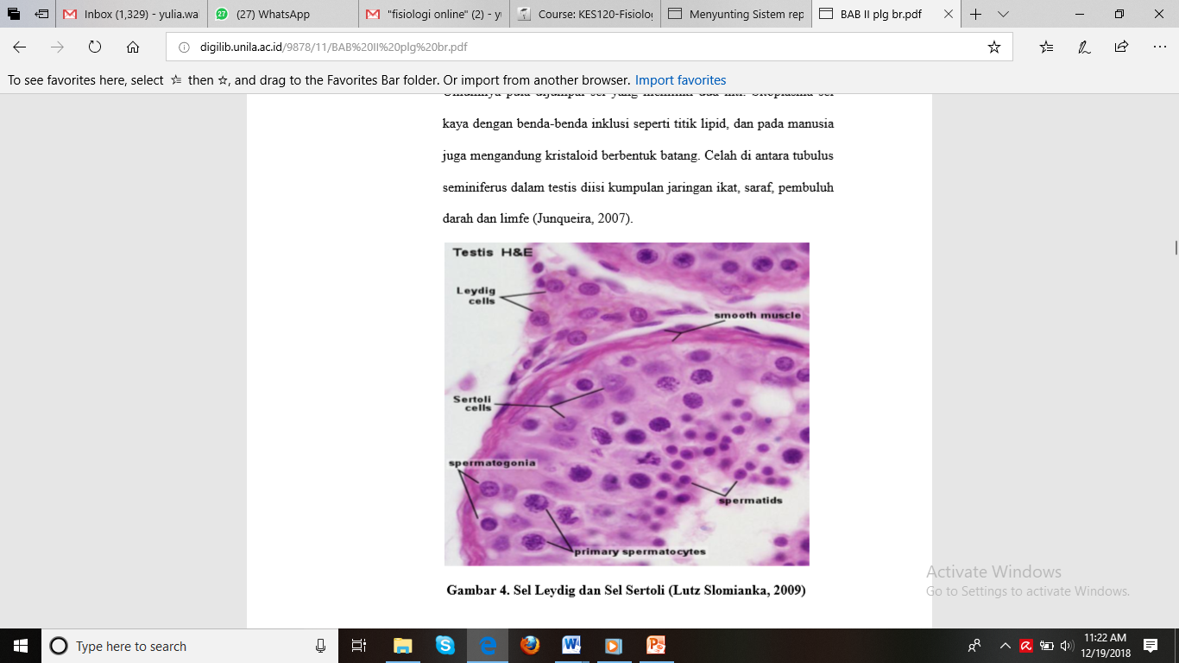

Gambar sel leydig dan sel sertoli (Junqueira, 2007)

* Sel sertoli

Sel Sertoli adalah sel pyramid memanjang yang sebagian memeluk sel-sel dari garis keturunan spermatogenik. Dasar sel Sertoli melekat pada lamina basalis, sedangkan ujung apeksnya sering meluas kedalam lumen tubulus seminiferus. Dengan mikroskop cahaya, bentuk sel Sertoli tidak jelas terlihat karena banyaknya juluran lateral yang mengelilingi sel spermatogenik.

Kajian dengan mikroskop electron mengungkapkan bahwa sel ini mengandung banyak reticulum endoplasma licin, sedikit retikulum endoplasma kasar, sebuah kompleks Golgi yang berkembang baik, dan banyak mitokondria dan lisosom. Inti yang memanjang yang sering berbentuk segitiga, memiliki banyak lipatan dan sebuah anak inti yang mencolok, memiliki sedikit heterokromatin.

Fungsi utama sel Sertoli adalah untuk menunjang, melindungi dan mengatur nutrisi spermatozoa.Selain itu, sel Sertoli juga berfungsi untuk fagositosis kelebihan sitoplasma selama spermatogenesis, sekresi sebuah protein pengikat androgen dan inhibin, dan produksi hormon anti-Mullerian

1. Saluran pengeluaran

* Epididimis

Epididimis merupakan suatu struktur berbentuk koma yang menahan batas posterolateral testis. Epididimis dibentuk oleh saluran yang berlekuk-lekuk secara tidak teratur yang disebut duktus epididimis.

Duktus epididimis memiliki panjang sekitar 600 cm. Duktus ini berawal pada puncak testis yang merupakan kepala epididimis. Setelah melewati jalan yang berliku-liku, duktus ini berakhir pada ekor epididimis yang kemudian menjadi vas deferens. Epididimis juga merupakan Suatu tubulus yang memiliki panjang 6 meter. Tubulus ini berfungsi sebagai tempat mengalirnya sperma sampai pada vas deferen. Epididimis juga sebagai tempat penyimpanan sementara sperma sampai sperma menjadi matang dan bergerak menuju vas deferens. Epididimis berjumlah sepasang di sebelah kanan dan kiri. Epididimis terdiri dari kepala yang terletak di atas katup kutup testis, badan dan ekor epididimis sebagian ditutupi oleh lapisan visceral, lapisan ini pada mediastinum menjadi lapisan parietal. Saluran epididimis dikelilingi oleh jaringan ikat, spermatozoa melalui duktuli eferentis merupakan bagian dari kaput (kepala) epididimis. Duktus eferentis panjangnya ± 20 cm, berbelok-belok dan membentuk kerucut kecil dan bermuara di duktus epididimis tempat spermatozoa disimpan, masuk ke dalam vas deferens.

* Vas deferens

Vas deferens merupakan suatu saluran yang menghubungkan epididymis dengan uretra. saluran tersebut membawa sperma. Vas Deferens memiliki panjang 50-60 cm.

Saluran ini berada dibelakang prostat lalu masuk ke dalam uretra dan membentuk ductus ejakulatorius. Vas deferens tidak menempel pada testis dan ujung salurannya terdapat di dalam kelenjar prostat. Struktur lain yang berada disekitar vas deferens dan membentuk corda spermatika adalah pembuluh darah dan saraf.

Gambaran lain tentang letak vas deferens adalah dimulai dari ujung kauda epididimis yang ada dalam kantung skrotum, lalu naik ke bagian atas lipat paha. Pada bagian ujungnya, vas deferens dikelilingi oleh suatu pembesaran kelenjar-kelenjar yang disebut ampula. Sebelum masuk ke uretra, vas deferens ini bergabung terlebih dahulu dengan saluran ekskresi vesika seminalis membentuk duktus ejakulatoris. Pada saat ejakulasi sperma dari epididimis diangkut melalui vas deferens dengan suatu seri kontraksi yang dikontrol oleh syaraf

* Duktus ejakularis

Duktus Ejakularis merupakan saluran pendek yang menghubungkan vesikula seminalis dengan uretra. Saluran ini berfungsi mengeluarkan sperma agar masuk ke dalam uretra.

* uretra.

Uretra merupakan rantai penghubung testis ke dunia luar. Uretra disuplai dengan mukus yang berasal dari sejumlah besar kelenjar uretra kecil yang terletak disepanjang uretra. Lubang uretra (saluran tempat keluarnya semen dan air kemih) terdapat di ujung glans penis. Uretra memiliki 2 fungsi yaitu :

1. Bagian dari sistem kemih yang mengalirkan air kemih dari kandung kemih
2. Bagian dari sistem reproduksi yang mengalirkan sperma.
3. Kelenjar asesoris

Selama sperma melalui saluran pengeluaran, terjadi penambahan berbagai getah kelamin yang dihasilkan oleh kelenjar asesoris. Getah-getah ini berfungsi untuk mempertahankan kelangsungan hidup dan pergerakakan sperma. Kelenjar asesoris merupakan kelenjar kelamin yang terdiri dari vesikula seminalis, kelenjar prostat dan kelenjar Cowper.

**vesikula seminalis** menghasilkan cairan yang merupakan sumber makanan bagi sperma. Cairan ini merupakan bagian terbesar dari semen. Cairan lainnya yang membentuk semen berasal dari vas deferens dan dari kelenjar lendir di dalam kepala penis. Fungsi Vesika seminalis adalah Mensekresi cairan basa yang mengandung nutrisi yang membentuk sebagian besar cairan semen.

**kelenjar prostat** terletak di bawah kandung kemih di dalam pinggul dan mengelilingi bagian tengah dari uretra**.**Kelenjar Prostat memiliki ukuran sebesar walnut dan akan membesar sejalan dengan pertambahan usia. Kelenjar prostat melingkari bagian atas uretra dan terletak di bagian bawah kantung kemih. Kelenjar prostat menghasilkan getah yang mengandung kolesterol, garam dan fosfolipid yang berperan untuk kelangsungan hidup sperma. Kelenjar prostat, merupakan suatu kelenjar yang terdiri dari 30-50 kelenjar yang terbagi atas 4 lobus yaitu: Lobus posterior, Lobus lateral, Lobus anterior, Lobus medial

**Kelenjar Cowper** (kelenjar bulbouretra) merupakan kelenjar yang salurannya langsung menuju uretra. Kelenjar Cowper menghasilkan getah yang bersifat alkali (basa).

**Organ reproduksi bagian luar**

1. **Penis**

Penis terdiri dari 3 bagian yaitu :

* Akar penis yang menempel pada dinding perut yang disebut dengan korona
* Badan penis merupakan bagian tengah dari penis
  + Badan penis terdiri dari 3 rongga silindris (sinus) jaringan erektil yaitu 2 rongga yang berukuran lebih besar disebut corpus cavernosus, terletak bersebelahan dan rongga yang ketiga disebut corpus spongiosum, mengelilingi uretra. Jika rongga –rongga tersebut terisi darah, maka penis menjadi lebih besar, kaku dan tegak mengalami ereksi.
* Glans penis (ujung penis yang berbentuk seperti kerucut)
* Lubang uretra (saluran tempat keluarnya semen dan air kemih) terdapat di ujung glans penis

1. **Skrotum**

Scrotum merupakan kantung berkulit tipis yang mengelilingi dan melindungi testis. Scrotum juga bertindak sebagai sistem pengontrol suhu untuk testis, karena agar sperma terbentuk secara normal. Testis harus memiliki suhu yang sedikit lebih rendah dibandingkan dengan suhu tubuh. Otot kremaster pada dinding skrotum akan mengendur atau mengencang sehingga testis menggantung lebih jauh dari tubuh (dan suhunya menjadi lebih dingin) atau lebih dekat ke tubuh (dan suhunya menjadi lebih hangat).

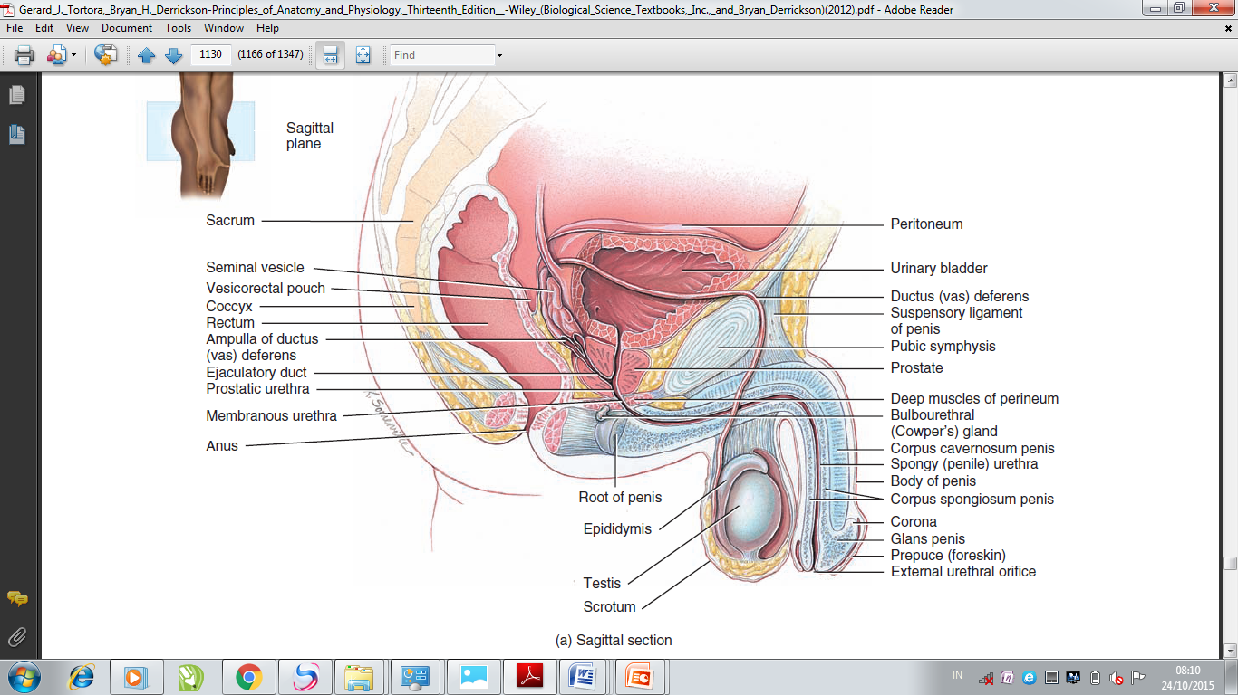

1. **Spermatogenesis**

Spermatogonia adalah sel germinal primordial yang bermigrasi dalam tetis dan menjadi sel germinal imatur yang terletak di dua atau tiga lapisan permukaan dalam tubulus seminiferus. **Sperma** dibentuk dari spermatogonia yang mengalami pembelahan mitosis yang dimulai saat pubertas dan terus berpoliferasi dan berdiferensiasi melalui berbagai tahap perkembangan.

1. **Tahap –tahap perkembangan spermatogenesis :**

***Spermatogenesis***terjadi di tubulus seminiferus selama masa seksual aktif akibat setimulasi hormon gonadotropik hipofisis anterior yang dimulai rata-rata pada umur 13 tahun dan terus berlanjut sampai sisa kehidupan tetapi aktivitasnya menurun di masa lansia.

Pada tahap pertama spermatogenesis, spermatogenia bermigrasi dari sel-sel sertoli menuju lumen sentral tubulus seminiferus. Sel-sel sertoli ini sangat besar dengan pembungkus sitoplasma dan mengelilingi spermatogonia yang sedang berkembang sampai ke bagian sentral lumen tubulus.

***Meiosis****,* spermatogonia yang melewati sawar(lapisan pertahanan sperma) masuk kedalam lapisan sel sertoli yang akan dimodifikasi secara berlanjutan dan membesar membentuk spermatosit primer yang membesar. Setiap spermatosit selanjutnya mengalami pembelahan mitosis untuk membentuk dua spermatosit sekunder. Setalah beberapa hari mengalami pembelahan menjadi spermatosit sekunder membelah menjadi spematid yang akhirnya akan dimodifikasi menjadi spermatozoa(sperma)

Selama masa perubahan dari spermatosid ke spermatid 46 kromoson spermatosit dibagi menjadi 2 yaitu 23 kromosom di spermasit pertama dan 23 kromosom lainnya di spermatid yang kedua. Dengan demikian hanya sebagian karakteristik janin-bayi berasal dari ayah dan sebagiannya berasal dari ibu. Proses spermatogenesis dari spermatogonia menjadi spermatozoa membutuh wahtu 74 hari.

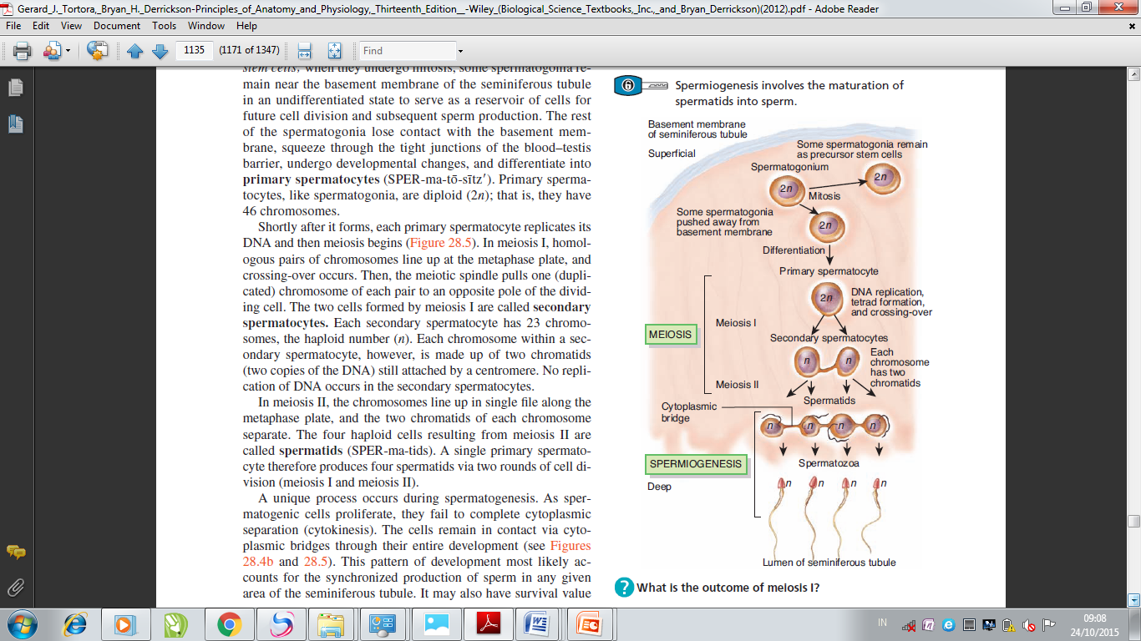

**Kromosom seks**

23 pasang kromosom mengandung informasi genetik yang menentukan jenis kelamin. Pasangan ini terdiri atas satu kromosom X yang disebut kromosom perempuan membentuk sperma perempuan. dan satu kromosom Y yang disebut kromosom laki-laki membentuk sperma laki-laki.jenis kelamin anak ditentukan oleh jenis sperma yang membuahi ovum.

1. **Pembentukan sperma**
2. Spermatogonia primitif berkumpul di tepi membran basal dari epitel germinativum, disebut spermatogonia tipe A, membelah empat kali untuk membentuk 16 sel yang sedikit lebih berdiferensiasi, yaitu spermatogonia tipe B.
3. Spermatogonia bermigrasi kearah sentral di antara sel-sel Sertoli.
4. Untuk jangka waktu rata-rata 24 hari, setiap spermatogonium yang melewati lapisam pertahanan masuk ke dalam lapisan sel Sertoli dimodifikasi secara berangsur-angsur dan membentuk suatu spermatosit primer yang besar. Pada akhir ke-24, setiap spermatosit terbagi dua menjadi spermatosit sekunder. Pembagian ini disebut sebagai pembagian meiosis pertama
5. Pada tahap awal dari pembagian meiosis pertama ini, semua DNA di dalam 46 kromosom bereplikasi. Dalam proses ini, masing-masing 46 kromosom menjadi dua kromatid yang tetap berikatan bersama sentromer, kedua kromatid memiliki gen-gen duplikat dari kromosom tersebut. Pada waktu ini, spermatosit pertama terbagi menjadi dua spermatosit sekunder, yang setiap pasang kromosom berpisah sehingga ke-23 kromosom, yang masing-masing memiliki dua kromatid, pergi ke salah satu spermatosit sekunder. Sementara 23 kromosom yang lain pergi ke spermatosit sekunder yang lain.
6. Dalam 2 sampai 3 hari, pembagian meiosis kedua terjadi dimana kedua kromatid dari setiap 23 kromosom berpisah pada sentromer membentuk dua pasang 23 kromosom, satu pasang dibawa ke satu spermatid dan satu pasang yang lain dibawa ke spermatid yang kedua. Menfaat dari kedua pembagian meiosis ini adlah bahwa setia spermatid yang akhirnya dibentuk membawa hanya 23 kromosom, memiliki hanya setengah dari gen-gen spermatogonium yang pertama. Oleh karena itu, spermatozoa yang akhirnya membuahi ovum wanita akan menyediakan setengah dari bahan genetik ke ovum yang dibuahi dan ovum akan menyediakan setengah bagian berikutnya.
7. Selama beberapa minggu berikutnya setelah meiosis, setiap spermatid diasuh dan dibentuk kembali secara fisik oleh sel Sertoli, mengubah spermatid secara perlahan-lahan menjadi satu spermatozoa (sebuah sperma) dengan menghilangkan beberapa sitoplasmanya, mengatur kembali bahan kromatin dari inti spermatid untuk membentuk satu kepala yang padat, dan mengumpulkan sisa sitoplasma dan membrane sel pada salah satu ujung dari sel untuk membentuk ekor (Spermiogenesis)
8. Semua tahap pengubahan akhir dari spermatosit menjadi sperma terjadi ketika spermatosit dan spermatid terbenam dalam sel-sel Sertoli. Sel-sel Sertoli memelihara dan mengatur proses spermatogenesis, dari sel germinal sampai sperma, membutuhkan waktu kira-kira 64 hari.

sperma

Masing-masing sperma terdiri dari kepala dan ekor. Kepala terdiri atas inti sel yang padat dan hanya sedikit sitoplasma dan membran sel disekitarnya**,** dibagian luar 2/3 anterior kepala terdapat selubung tebal yang dibentuk oleh aparatus golgi yang disebut akrosom. Akrosom mengandung enzim yang memungkinkan sperma memasuki ovum dan membuahinya.

* Ekor sperma disebut flagelum. Ekor sperma terdiri dari :

1. Kerangka pusat yang dibentuk dari 11 mikrotubulus yang secara keseluruhan disebut aksonema.
2. Membran sel tipis yang menutupi aksonema
3. Sekelompok mitokondria yang mengelilingi aksonema di bagian proksimal ekor

* Sperma normal bergerak dalam medium cair dengan kecepatan 1sampai 4 mm/menit. Kecepatan ini memungkinkan sperma bergerak melalui traktus genitalia perempuan untuk mencapai ovum.

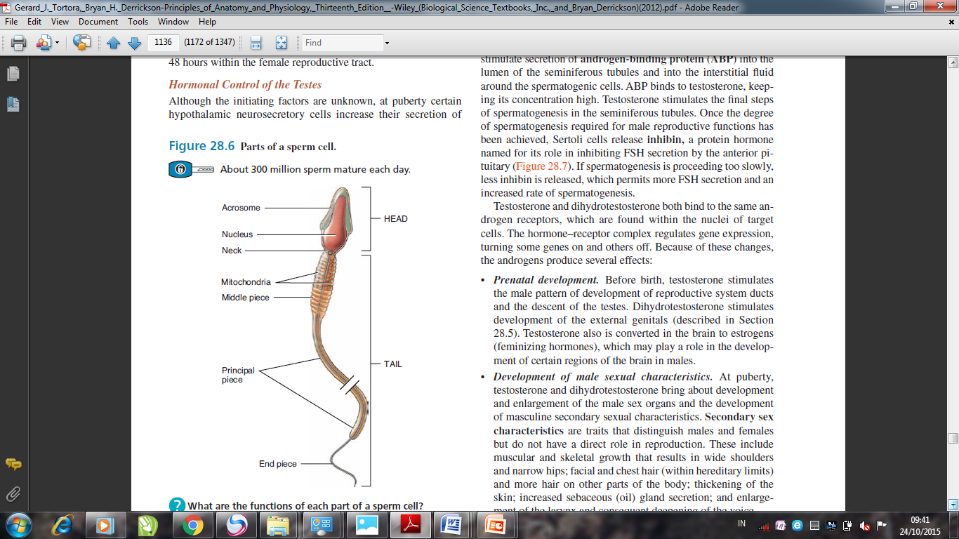

Faktor –faktor yang mempengaruhi pembentukan sperma adalah :

* Faktor endogen

Faktor endogen ialah endokrin (hormon), psikologis dan genetik. Selain hormon stroid, terdapat juga senyawa lain yang disekresikan oleh testis yaitu inhibin. Inhibin ini dihasilkan oleh sel Sertoli dan mempunyai fungsi menekan hipofisis untuk mensekresi gonadotropin.

Hasil metaanalisis penelitian menunjukkan bahwa 30% spermatogenesis pada manusia disebabkan oleh faktor genetik yang secara fenotip dihubungkan dengan azoosperma dan aligospermia idiopatik yang berat.

* Faktor eksogen

Faktor eksogen meliputi faktor fisik, dan bahan kimia dan obat-obatn. Malnutrisi, alkoholisme, dan kerja obat tertentu (seperti busulfan) dapat mengakibatkan gangguan pada spermatogonia yang Kemudian menyababkan penurunan produksi spermatozoa. Radiasi sinar-X dan garam Cadmium cukup toksik terhadap sel turunan spermatogenik

1. Hormon pada laki-laki
2. Testoteron disekresi oleh sel-sel leydig yang terletak di interstisium testis. Berfungsi bagi pertumbuhan dan pembelahan sel-sel germinal testis yang merupakan tahap pertama pembentukan sperma.
3. Hormon luteinisasi yang disekresi oleh kelenjar hipofisis anterior merangsang sel leydig untuk mensekresi tetosteron
4. Hormon perangsang folikel (FSH) yang juga disekresi oleh sel-sel kelenjar hipofisis anterior meransang sel-sel sertoli. Tanpa ransangan ini, pengubahan spermatid menjadi sperma tidak akan terjadi.
5. Estrogen

Dibentuk dari testoteron oleh sel-sel sertoli. Ketika sel sertoli dirangsang oleh hormon perangsang folikel yang penting untuk spermatogenesis.

1. Growth hormone

Diperlukan untuk mengatur latar belakang fungsi metabolisme testis. Hormon pertumbuhan secara spesifik meningkatkan pembelahan awal spermatogonia. Bila tidak terdapat hormon pertumbuhan, spermatogenesis sangat berkurang atau tidak ada sama sekali yang mengakibatkan infertilisasi.

**DAFTAR PUSTAKA**

Lesmana, Ronny, dkk. 2017 .Fisiologi Dasar untuk Mahasiswa Farmasi, Keperawatan dan Keperawatan. CV Budi Utama. Yogyakarta.

Wijayanti, Novita. 2017. Fisiologi Manusia dan Metabolisme Zat Gizi. UB Press.Malang.

Brunner, Suddarth. 2001. *Buku Ajar Keperawatan Medical Bedah Edisi 8*. Jakarta: EGC

Syaifuddin,H.2002. Anatomi fisiologi berbasis kompetensi untuk keperawatan dan kebidanan.Jakarta:Penerbi EKG

Syaifuddin,Haji.2006. Anatomi fisiologis mahasiswa keperawatan. Jakarta Penerbit:EKG

Syaifuddin. 2009. Fisiologi tubuh manusia untuk mahasiswa keperawatan. Jakarta Penerbit: Salemba Medika